## 08 | 管程：并发编程的万能钥匙

### 什么时管程

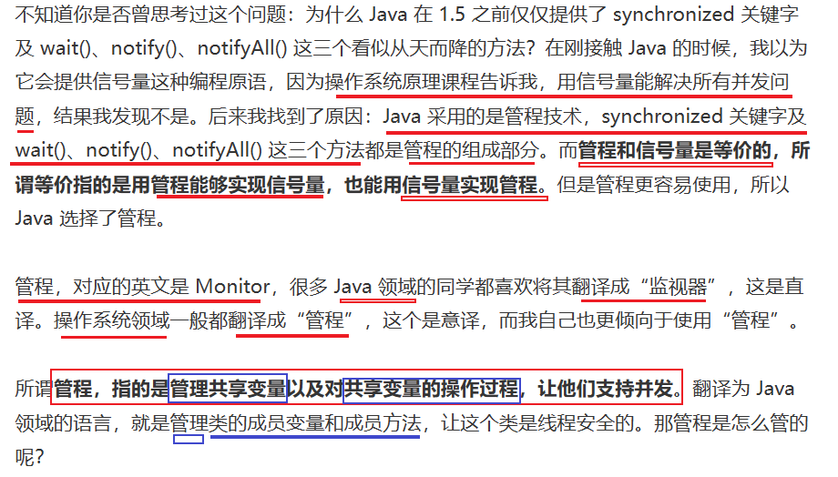

### 管程模型-MESA

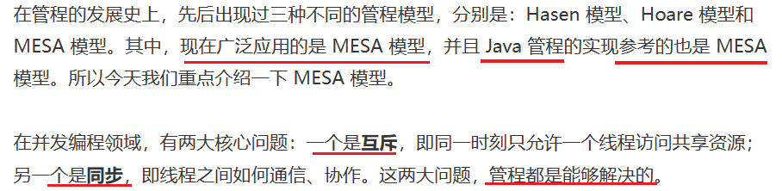

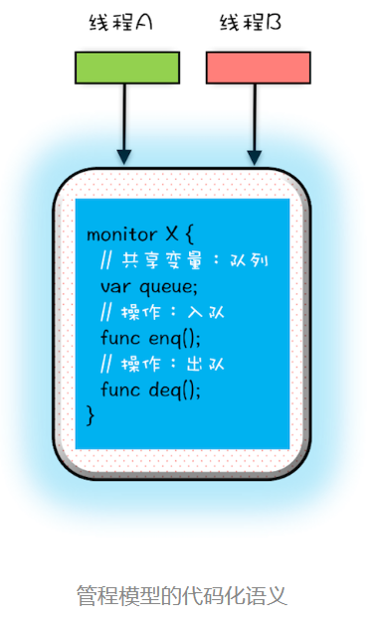 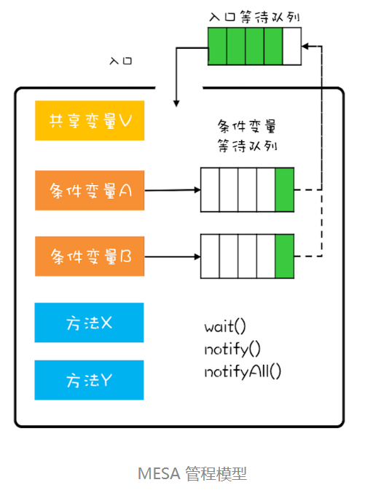

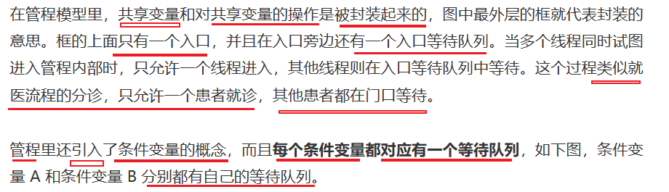

### Java内置管程

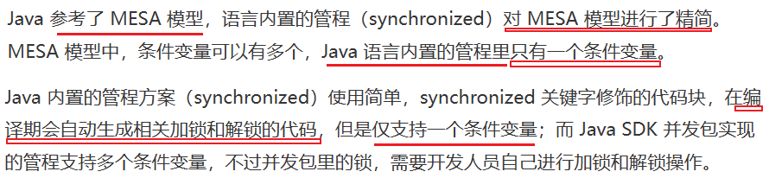

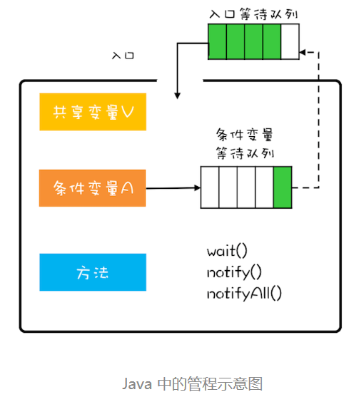

## 09|Java线程（上）：Java线程的生命周期

### 线程的由来

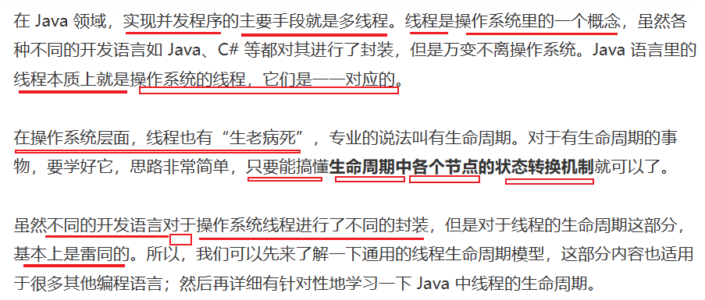

### 通用生命周期

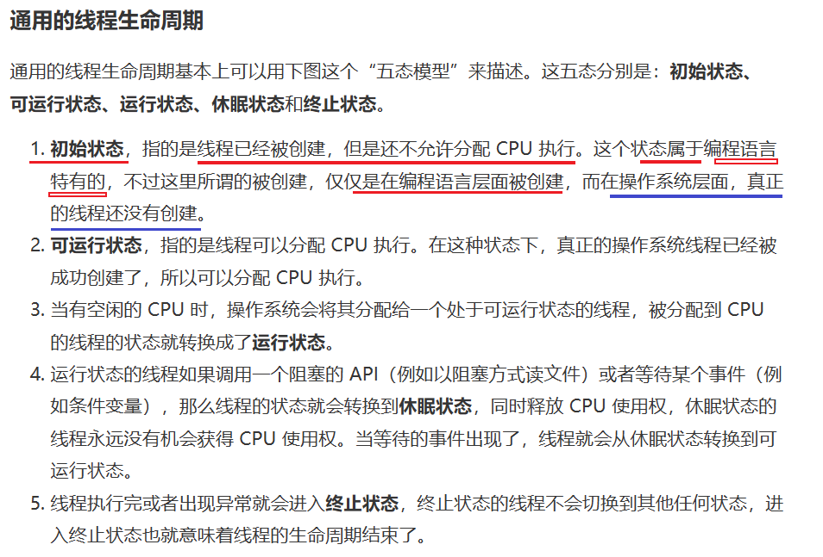

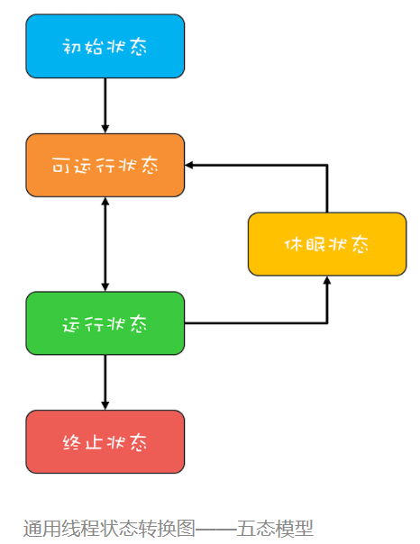

#### 简化生命周期

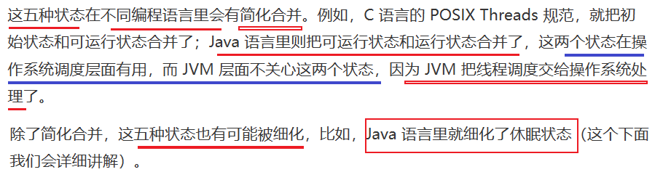

### Java生命周期

#### 1.简述

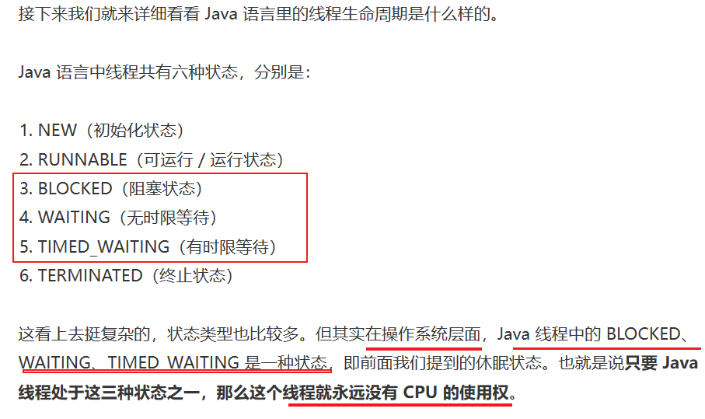

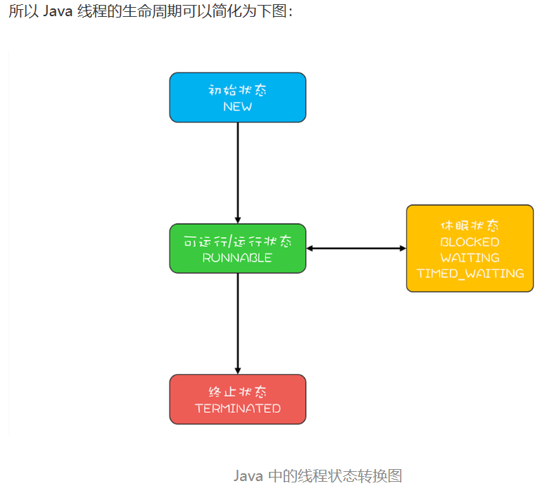

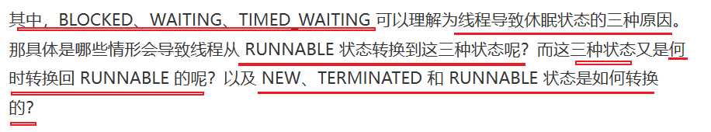

#### 2.转换到睡眠状态

**Blocked [阻塞] waiting[等待] timed-waiting[定时等待]**

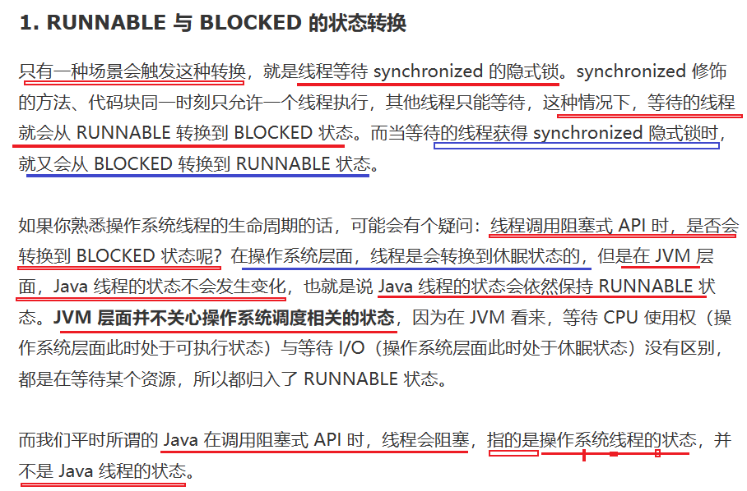

Synchronized获取锁的时候时 blocked 状态，获得锁的时候为 runnable状态。

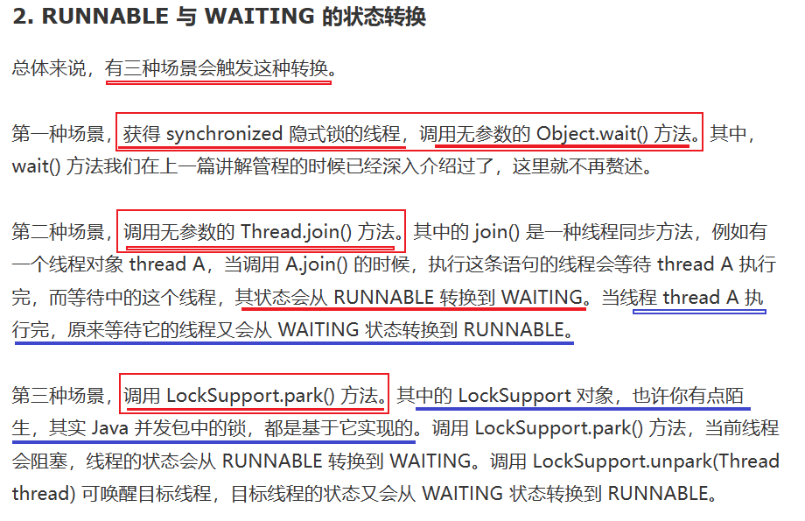

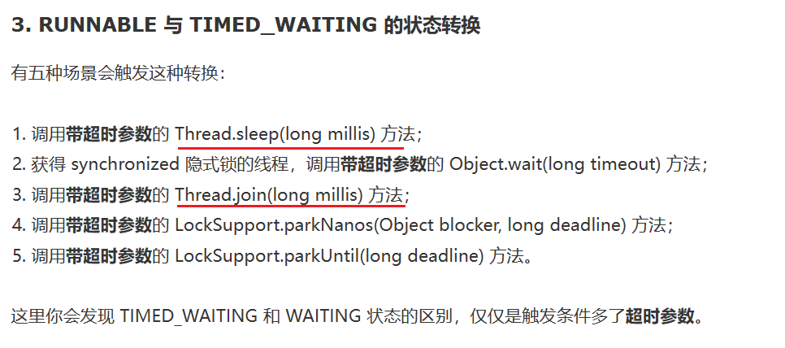

#### 3.New到runnable

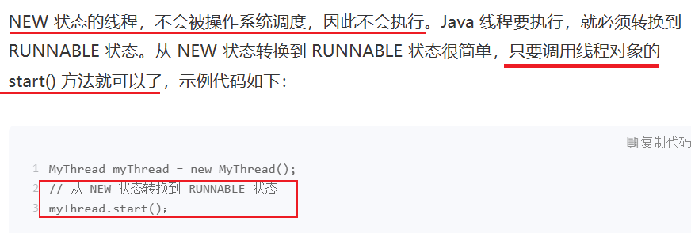

#### 4.Runnable到terminated

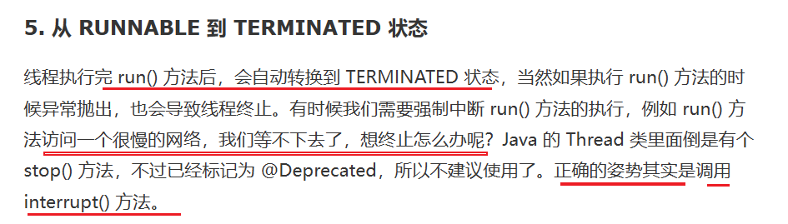

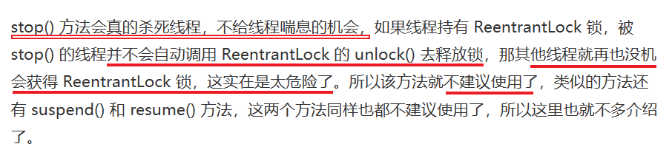

#### Interrupt机制

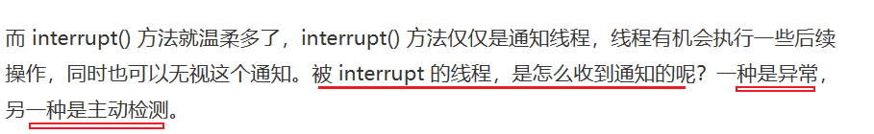

##### 异常

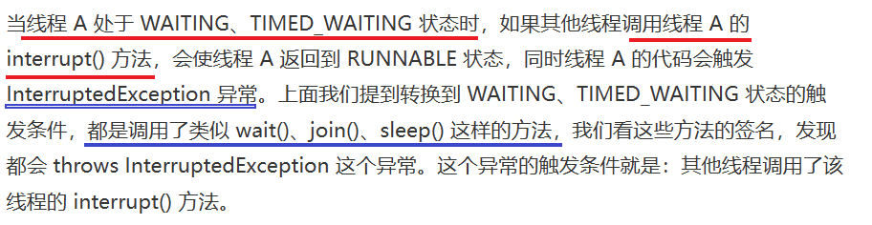

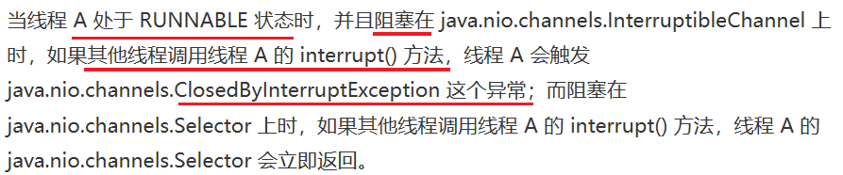

##### 主动检测

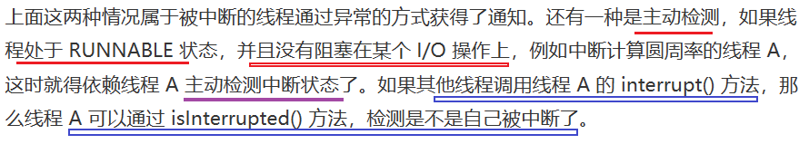

## **10|Java线程（中）：创建多少线程才是合适的**？

## 11|Java线程（下）：为什么局部变量是线程安全的？

